[font: 12 pt, 2 prazne linije]

**Naslov rada**

**Ime i prezime**

Institucija i zvanje autora, adresa e-pošte

**Ime i prezime**

Institucija i zvanje autora, adresa e-pošte

**Ime i prezime**

Institucija i zvanje autora, adresa e-pošte

[2 prazne linije, font 11 pt]

**Sažetak** [font: 11 pt, bold]: Sažetak na hrvatskom i engleskom jeziku, zajedno s ključnim riječima mora se smjestiti u okviru prve stranice članka. [font:11 pt, poravnato obostrano]

Radovi ne duži od 8 stranica se mogu objavljivati na hrvatskom i engleskom jeziku.

**Ključne riječi** [font: 11 pt, bold]: ključne riječi na hrvatskom [font: 11 pt, poravnato obostrano]

[2 prazne linije, font 11 pt]

**Title paper**

**Abstract** [font: 11 pt, bold]: Abstract in Croatian and English, together with the key word, should be placed on the first page. [font:11 pt, poravnato obostrano]

[1 prazna linija, font 11 pt]

**Key words** [font: 11 pt, bold]: key words in English [font: 11 pt, poravnato obostrano]

[font: 12 pt, 2 prazne linije]

**1. OBLIKOVANJE TEKSTA** [font: 12 pt, bold]

[1 prazna linija, font 12 pt]

Tekst se piše fontom Arial. Glavni naslov poglavlja piše se fontom veličine 12 pt, bold. Podnaslovi se pišu veličinom fonta 12 pt bold. Prvi odlomak započinje bez uvlake, a svi ostali odlomci u istom poglavlju imaju uvlaku 0,8 cm. Tabulator staviti iza broja poglavlja ili podnaslova. Tijelo teksta se poravnava obostrano. [font: 11 pt, prvi odlomak bez uvlačenja]

Numerical or discrete methods, most commonly used for the design of raft foundations, are the finite difference method (FDM) and finite element method (FEM). These two methods will be examined in the following chapter. Other mostly used methods are the boundary element method, the surface element method and the finite grid method (FGM).

[1 prazna linija, font 11pt]

**1.1 Podnaslov poglavlja**

[1 prazna linija, font 12 pt]

Figure 1 shows a slab (the elastic modulus of concrete E=30 GPa and Poisson's ratio ν=0.2) and its dimensions, while the soil is represented by the coefficient of soil reaction of 4 MN/m3. The example considers only bending moments in the four axes, although the methods also give large responses, contact pressure forces and settlements. Weight of the slab is not considered, and column loads are defined as concentrated point loads. The finite difference method is applied using the software (Lopes, 2000), whose view is shown in Figure 2 and Table 1.

[1 prazna linija, font 11pt]

1

[1 prazna linija, font 11pt]

Figure 1. Slike i dijagrami se poravnavaju na sredinu stranice

[1 prazna linija, font 11pt]

Modeling of soil response according to Winkler's hypothesis was carried out using the possibility of calculation of the coefficient of soil reaction from the provided program. We examined the case of a thin plate with springs at node places. The results are shown in Table 1 and Figure 2. The range of thickness/column values is approximate to 1/8, and

inclusion of deformations in the calculation did not significantly change values of bending moments.

**2. TABLICE**

[1 prazna linija, font 12 pt]

Tablice se poravnavaju na sredinu stranice.

[1 prazna linija, font 11pt]

Table 1. Tablice se centriraju na sredinu stranice

[1 prazna linija, font 11pt]

|  |  |  |  |  |  |
| --- | --- | --- | --- | --- | --- |
| Axis | Moment  (kNm/m) | ACI | FDM | FEM  (Lopes) | Tower |
| 1 | M1 | 268 | 581 | 735 | 698 |
| M2 | -308 | -116 | -118 | -144 |
| M3 | 1034 | 1704 | 2013 | 1903 |

[2 prazne linije, font 11pt]

**3. FORMULE**

[1 prazna linija, font 12 pt]

Formule se uvlače za jedan tabulator (0,8 cm) i označavaju se brojevima redoslijedom kojim se pojavljuju u tekstu.

[1 prazna linija, font 11pt]

 (1)

[1 prazna linija, font 11pt]

Formule se pišu prema sljedećem predlošku:

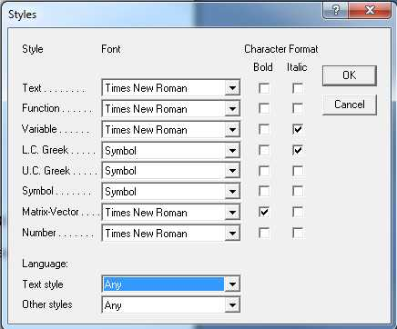

[1 prazna linija, font 11pt]

Figure 1. Ovako treba podesiti Style za Math tekst u Equation editoru[font: 11 pt, bold]

[2 prazne linije, font 11pt]

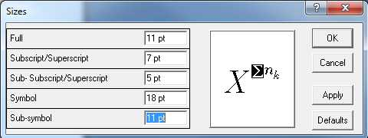

[1 prazna linija, font 11pt]

**LITERATURA**

1. Prezime i inicijali imena autora: *Potpun naslov citiranog članka*, Ime časopisa, godina izdanja, broj izdanja, str. od-do

2. Prezime i inicijali imena autora: *Potpun naslov knjige*, Naziv izdavača, mjesto izdavanja godina izdanja